目錄

參考附件1-活動列表 P.2
參考附件2-美術館序文 P.3
參考附件3-美術館簡介 P.4
參考附件4-建築師介紹 & 寄語 P.5
參考附件5-精選建築作品介紹 P.6~8
參考附件6-發稿照 P.9~12

備註
- 媒體資料（含發稿照）下載連結：https://drive.google.com/drive/folders/1BE6pMqQ7yn_TN9qtYGk4yXjT-m0rydu1?usp=drive_link
- 圖片使用標注規範：
  - 授權出處（Credit ©）請務必註明。
- 完整圖說詳見圖片檔名。

【參考附件1-活動列表】
※ 活動內容如有異動，依忠泰美術館官網公告為主https://jam.jutfoundation.org.tw/online-activity

開幕講座
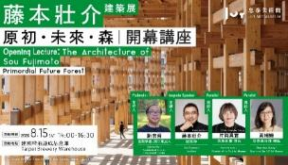 | 【《藤本壯介建築展：原初．未來．森》開幕講座暨簽書會】  時間：2026/8/15(六)14:00-16:30 （開幕講座）; 16:45–18:00（藤本壯介簽書會）  地點：｜建國啤酒廠成品倉庫 (臺北市中山區松江路25巷40號)  主持：謝宗哲／建築學者、獨立策展人  主講：藤本壯介／建築師  與談：  - 片岡真實／森美術館 館長  - 黃姍姍 / 忠泰美術館 總監

藤本壯介專場導覽
※ 線上報名，額滿為止。本導覽活動免費參加，需預先購買門票並至忠泰美術館一樓服務台集合。
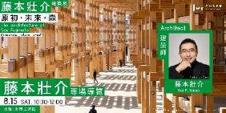 | 2026/8/15(六) 10:30-12:00 藤本壯介／建築師  - 本場次將以日文進行，並於現場安排中文逐步口譯。  - 活動當日將開放現場候補：10:10 開放現場候補排隊、10:35 開放名額遞補。候補名額將依已報名者出席率而定，恕不保留名額。

專家導覽
※ 免費參加，需預先購買門票並至忠泰美術館一樓服務台集合。
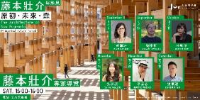 | 2026/9/5 (六) 15:00-16:00 黃姍姍 / 忠泰美術館 總監  2026/9/19 (六) 15:00-16:00 謝宗哲 / 建築學者、獨立策展人  2026/10/17 (六) 15:00-16:00 林凱洛 / 嘉林企劃 KAIROS PLANNING STUDIO 總監  2026/11/14 (六) 15:00-16:00 張以潔 /《La Vie》雜誌主編  2026/11/28 (六) 15:00-16:00 李清志 / 建築學者、專欄作家、廣播主持人  2026/12/19 (六) 15:00-16:00 吳東龍 / 設計觀察家、作家、選物主理人

【參考附件2-美術館序文】
文／忠泰美術館

忠泰美術館於2026年迎向開館十週年，延續美術館長期關注之城市與未來議題，推出十週年系列展覽。首檔展覽便邀請日本建築師──藤本壯介來臺舉辦個展《藤本壯介建築展：原初．未來．森》。其建築作品不僅具有自然與建築相互依賴的共融與穿透性，更蘊含了對未來城市的勾勒與想像，此理念與忠泰美術館長期以來的願景不謀而合，期待藉由本展，與臺灣觀眾共同思考建築與社會的未來學。

藤本壯介1971年出生於北海道，家鄉所孕育的茂密森林景象，深刻影響他的設計理念，延伸出對於都市與自然環境關係的重視，建築作品更以模糊與自然邊界的設計為特色。跳脫日本建築圈既有的師承流派，藤本壯介於2000年便創立個人事務所，以「青森縣立美術館設計競圖提案」嶄露頭角。此後，陸續完成多項備受討論的作品，包括武藏野美術大學美術館・圖書館（東京，2010）、蛇形藝廊展覽館2013 （倫敦，2013）、集合住宅「白樹」（蒙彼利埃，2019）與匈牙利音樂之家（布達佩斯，2021）等。而睽違半世紀再次於日本大阪舉辦的2025萬國博覽會，便是由藤本壯介擔綱場地設計總監，主場館「環形大屋頂」所展現的開放與包容性，使其成為國際備受矚目的建築師之一。

萬博會期間，藤本壯介於東京森美術館首度舉辦大型個展，並啟動國際巡迴，首站來到臺北忠泰美術館。本次展覽的跨國、跨館合作，追溯其近三十年的建築歷程，深入探索其建築特色與背後的思想哲學，除了展示藤本壯介歷年重要作品模型外，亦展出手稿設計圖及多年累積的手繪筆記收藏，讓觀眾一窺藤本壯介腦內的建築世界，以及對於自然與未來城市的想像；此外，展區從忠泰美術館延伸至鄰近的建國啤酒廠成品倉庫展出1：5的大型建築模型，觀眾得以步入作品其中，親身感受藤本壯介作品中開放、穿透與包容的空間特質。

身處科技發展飛速的當代社會，我們也同時面對日益迫切的環境議題，那「建築」在這當中可以扮演什麼樣的角色？建築又將如何改變我們的生活？透過藤本壯介的建築實踐，讓我們一起大膽想像，並期許未來可以打造出一座萬物皆有所共鳴的都市，孕育出一片片的森林。
【參考附件3-美術館介紹】
忠泰美術館 | 簡介
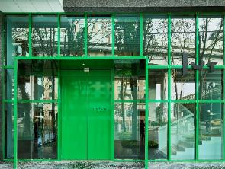  © 忠泰美術館 | 藤本壯介於1971年出生於日本北海道，幼年在自然環境中成長。1994年畢業於東京大學工學部建築學科，於2000年便創立個人事務所。初期重要作品包括公共建築的兒童心理治療設施（北海道，2006）、武藏野美術大學美術館・圖書館（東京，2010），以及私人住宅House N（大分，2008），設計理念在於打破建築內外的界線，讓人們得以與環境產生連結而悠遊於自然之間。2013 年的蛇形藝廊展覽館以及2014年的集合住宅──白樹陸續打開藤本在歐洲的知名度。2024年獲選承接仙台市（暫稱）國際中心車站北區複合設施的基本設計業務（宮城，預計2031年完工），2025年更出任日本大阪．關西萬博會場設計總監，實現了史上最大的木造圓環架構「環形大屋頂」。

森美術館 | 簡介
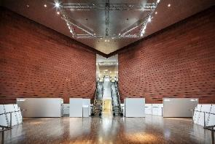  © Mori Art Museum, Tokyo | 位於東京的森美術館於2003年成立，旨在成為一座具有國際影響力的當代美術館，象徵東京六本木之丘作為「城市文化之心」的地位。森美術館長期以具有全球視野的角度，投入對於「當代」與「國際性」的關注，更從獨特的觀點策劃展覽，呈現來自世界各地最前衛的視覺藝術、建築、設計及其他創意的實踐。此外，森美術館特別致力於推廣日本及亞太地區的當代藝術，透過聚焦區域內的藝術創作、解讀各地不同的文化背景，並將新興趨勢置於更廣泛的全球脈絡中加以定位，發揮作為日本及亞太當代藝術重要據點的關鍵角色。最後，森美術館亦秉持「Art + Life（藝術＋生活）」的理念，致力於實現一個更加豐富、充滿活力且全面發展的社會，讓藝術與生活的各個層面緊密相連。

【參考附件3-建築師介紹 & 寄語】
藤本壯介 |  | 背景介紹
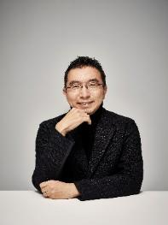  © Jan Buus |  | 藤本壯介於1971年出生於日本北海道，幼年在自然環境中成長。1994年畢業於東京大學工學部建築學科，於2000年便創立個人事務所。初期重要作品包括公共建築的兒童心理治療設施（北海道，2006）、武藏野美術大學美術館・圖書館（東京，2010），以及私人住宅House N（大分，2008），設計理念在於打破建築內外的界線，讓人們得以與環境產生連結而悠遊於自然之間。2013 年的蛇形藝廊展覽館以及2014年的集合住宅──白樹陸續打開藤本在歐洲的知名度。2024年獲選承接仙台市（暫稱）國際中心車站北區複合設施的基本設計業務（宮城，預計2031年完工），2025年更出任日本大阪．關西萬博會場設計總監，實現了史上最大的木造圓環架構「環形大屋頂」。
寄語 | 文／藤本壯介  本次個展與其說是回顧展，更是一個現在進行式、是朝向未來的展覽。這是過往作品的集大成，同時也是摸索今後方向的展覽。建築師的工作是打造出人與人、人與自然間關係的「場域」，對我而言，這樣的地方或許可以說就是一種讓自然與人工交融的「未來森林」。我們生活在各種價值觀紛陳的時代，這種價值的片段化既帶來孤獨，卻也帶來益處，因此我一直在探索能否創造出豐富人們生活，並促進人與人之間關係的「連結」。「如果生活在這樣的建築和街區中，世界看起來不知道會是什麼樣子？」期待能幫助各位擴展這種想像和希望，從而對未來懷抱正向的思考。

【參考附件4-精選建築作品介紹】

作品資訊 | 照片與圖說
匈牙利音樂之家  House of Music Hungary  2021，布達佩斯  劇場、博物館 | 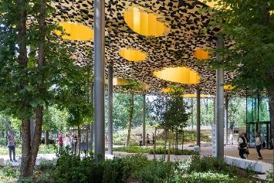  匈牙利音樂之家 © Iwan Baan
2025年日本大阪．關西萬博 環形大屋頂  The Grand Ring for Expo 2025 Osaka, Kansai, Japan  2025，大阪  步行道 | 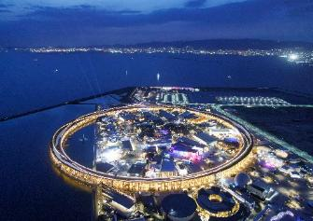  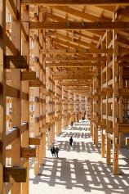  2025年日本大阪．關西萬博 環形大屋頂 © Iwan Baan
武藏野美術大學美術館．圖書館  Musashino Art University Museum & Library  2010，東京  學校圖書館 | 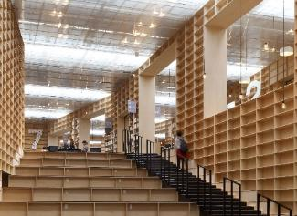  武藏野美術大學美術館・圖書館 © DAICI ANO
兒童心理治療設施  Children’s Mental Health Center  2006，北海道  醫療設施 | 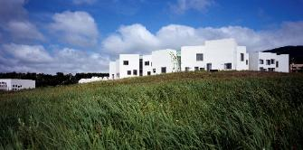  兒童心理治療設施 © DAICI ANO
蛇形藝廊展覽館 2013  Serpentine Gallery Pavilion 2013  2013，倫敦  展覽館 | 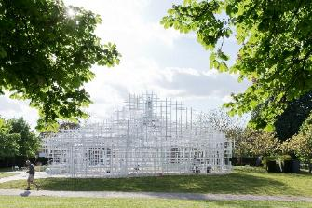  蛇形藝廊展覽館 2013 © Iwan Baan
青森縣立美術館設計競賽提案  The Aomori Museum of Art Design Competition Proposal  2000（構想），青森  美術館 | 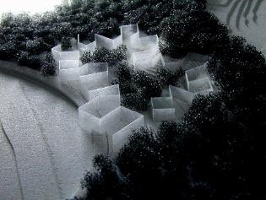  青森縣立美術館設計競賽提案 © Sou Fujimoto Architects
白樹  L’Arbre Blanc (The White Tree)  2019，蒙彼利埃  集合住宅 | 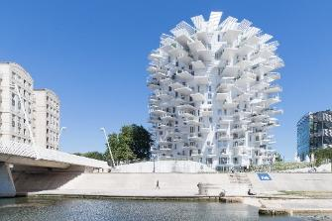  白樹 © Iwan Baan

【參考附件5-發稿照】
圖說與授權 | 圖片
忠泰美術館十週年系列展覽《藤本壯介建築展：原初．未來．森》主視覺（直式） © 忠泰美術館 | 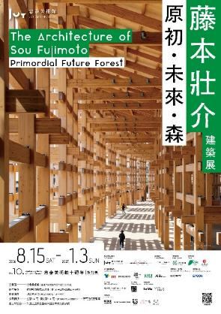
忠泰美術館十週年系列展覽《藤本壯介建築展：原初．未來．森》主視覺（橫式） © 忠泰美術館 | 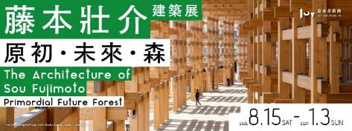
「未來之森」主題展場照 © 忠泰美術館 | 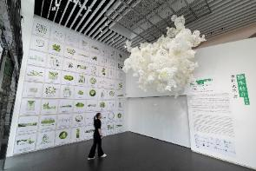  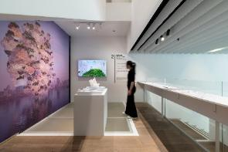
「開放之環」主題展場照（主展區） © 忠泰美術館 | 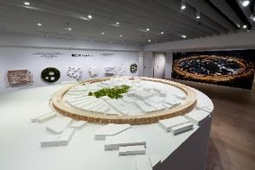  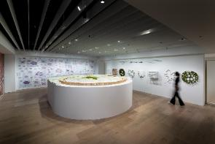  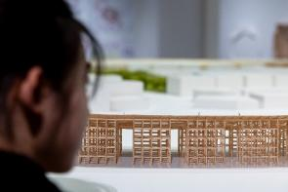
衛星展區「2025年日本大阪．關西萬博環形大屋頂」1：5大型局部建築模型 展場照 © 忠泰美術館 | 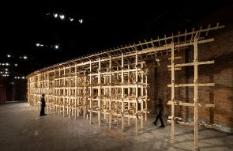  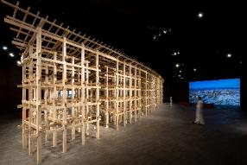  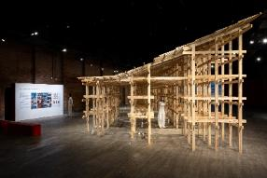  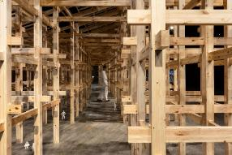
「思想之森」展場照 © 忠泰美術館 | 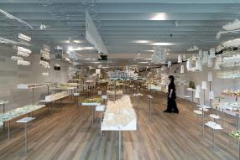  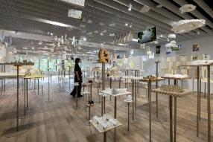  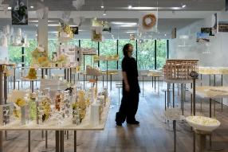
「軌跡之森」展場照 © 忠泰美術館 | 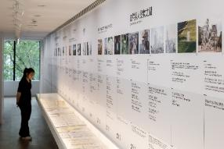  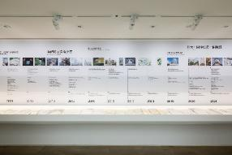  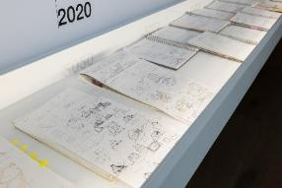
藤本壯介與忠泰美術館、森美術館代表合照 © 忠泰美術館  左起：  忠泰美術館 黃姍姍總監  藤本壯介建築師  森美術館 片岡真實館長  忠泰基金會 李彥良執行長 | 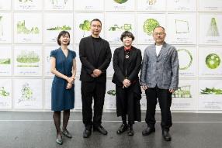
忠泰基金會執行長 李彥良致詞 © 忠泰美術館 | 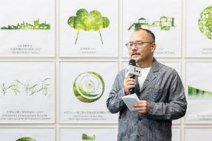
森美術館館長 片岡真實致詞 © 忠泰美術館 | 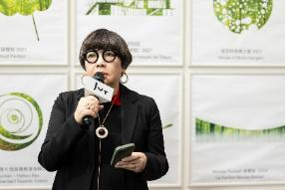
建築師藤本壯介致詞 © 忠泰美術館 | 